Міністерство освіти і науки України

Національний університет «Львівська політехніка»



**Звіт**

З лабораторної роботи №1

З дисципліни: «Інженерія програмного забезпечення»

на тему: «Розробка серверної частини. Розробка комунікації за протоколом TCP або локальній мережі. Підключення серверного модуля до БД.»

Виконав:

Студент групи КІ-301

Чоланюк О.Ю.

Прийняв:

викладач

Цигилик Л.О.

Львів – 2023

Мета: Завершити розробку вашої системи.Перевірити валідність її роботи.

Завдання: Додати функціонал в клієнтську та серверну частини щоб забезпечити повне функціонування системи згідно Вашого варіанту. Внести в БД усю необхідну інформацію для демонстрації роботи системи. Підготувати список тестових процедур для тестування функціонування усієї системи. Мінімальна кількість тестів – 10.

Варіант №24: Система дистанційного навчання і оцінювання знань студентів.

Виконання

Вікно авторизації

Вікно Авторизації, тут користувач вводить свої логін та пароль, якщо вони у нього є, у іншому випадку при неправильному введені буде помилка.

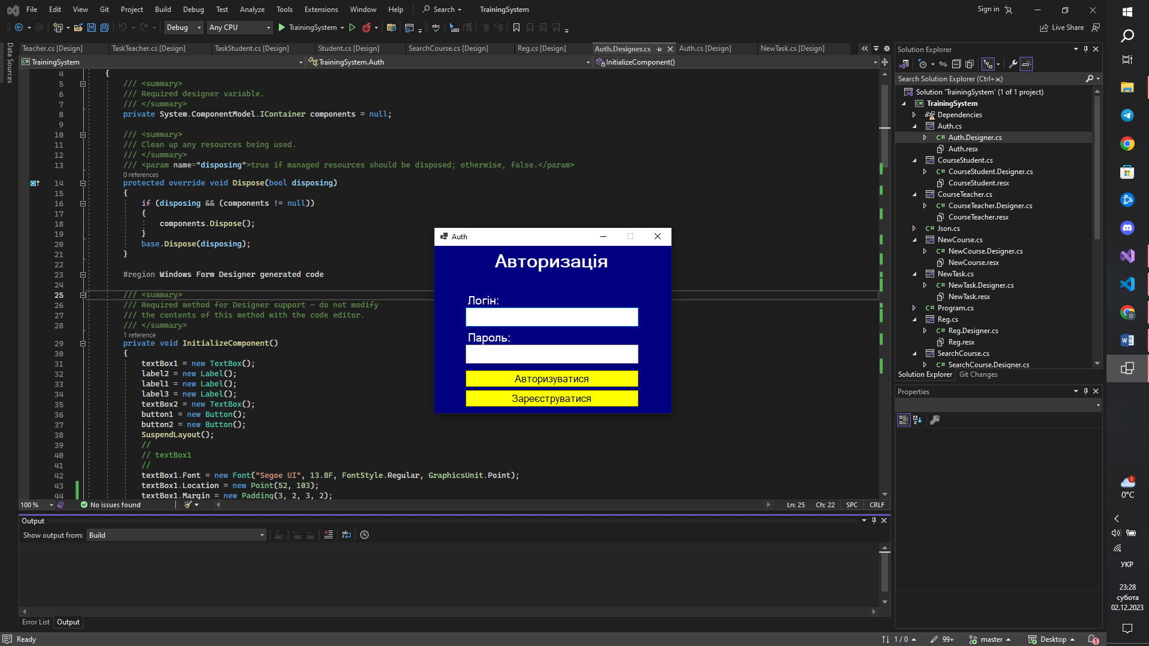

Рис 1. Вікно авторизації

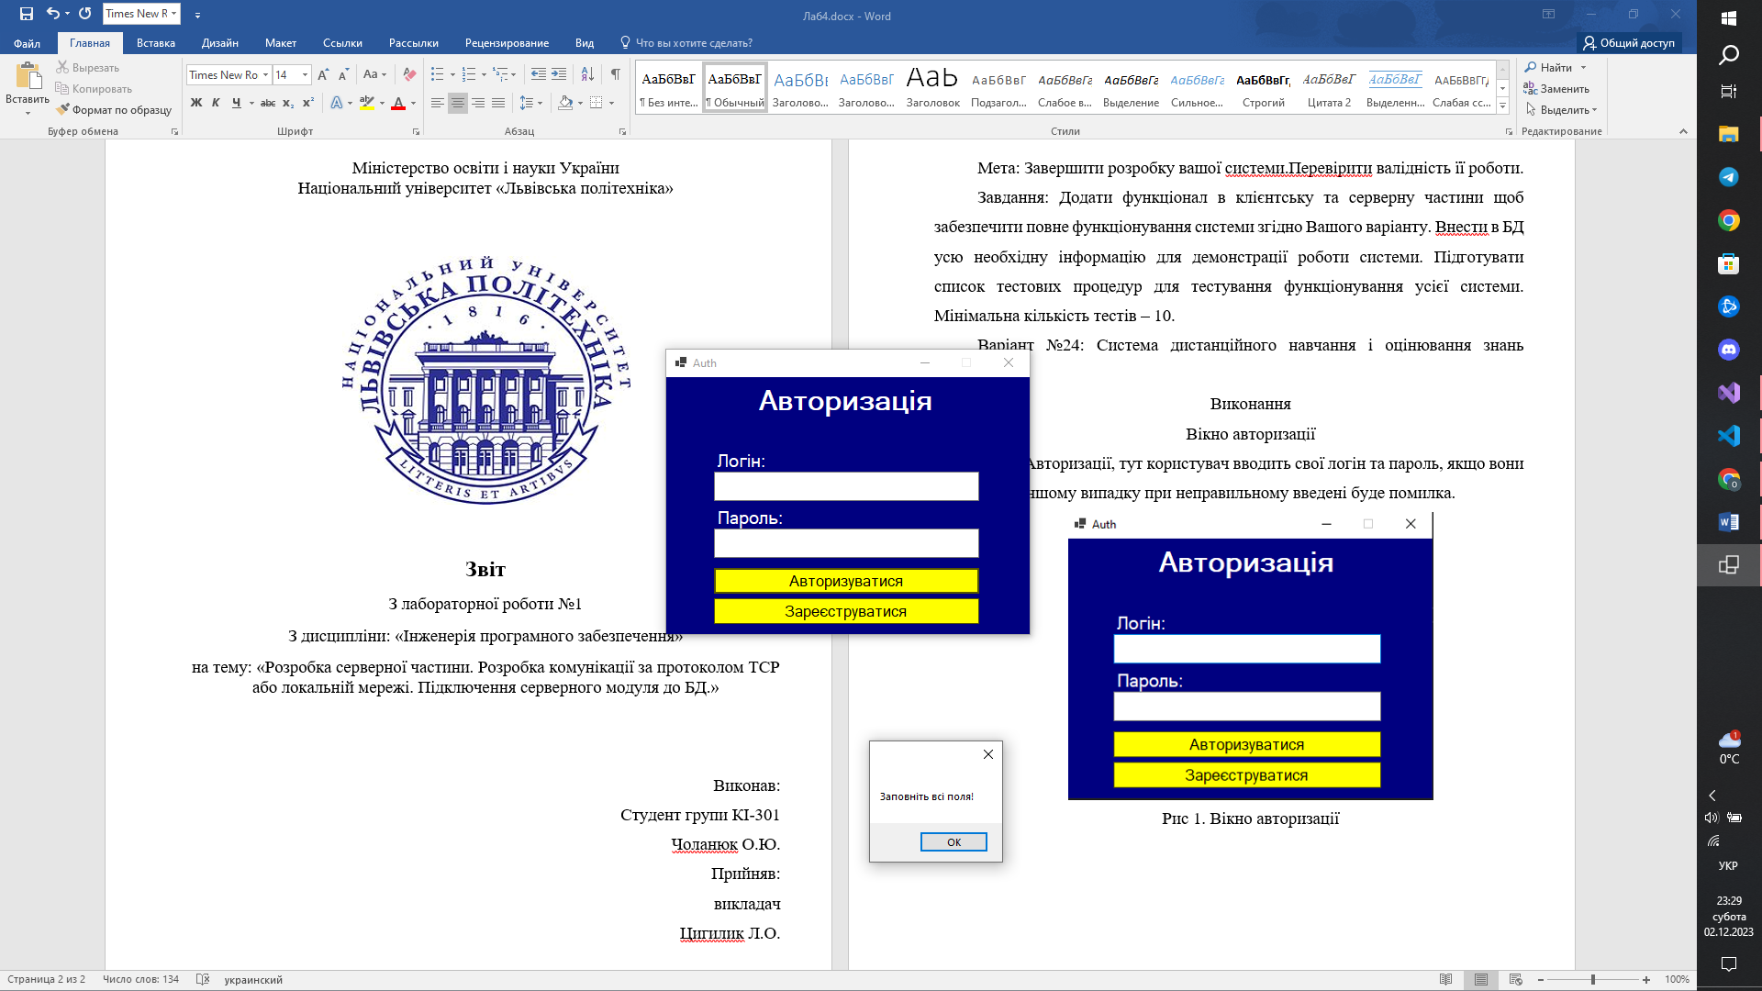

Рис 2. Помилка при введені даних

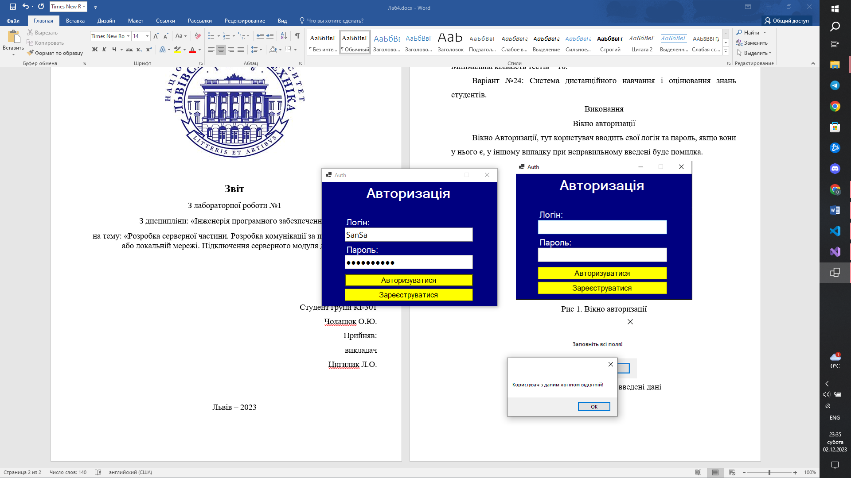

Рис 3. Помилка при неправильно введеному логіні

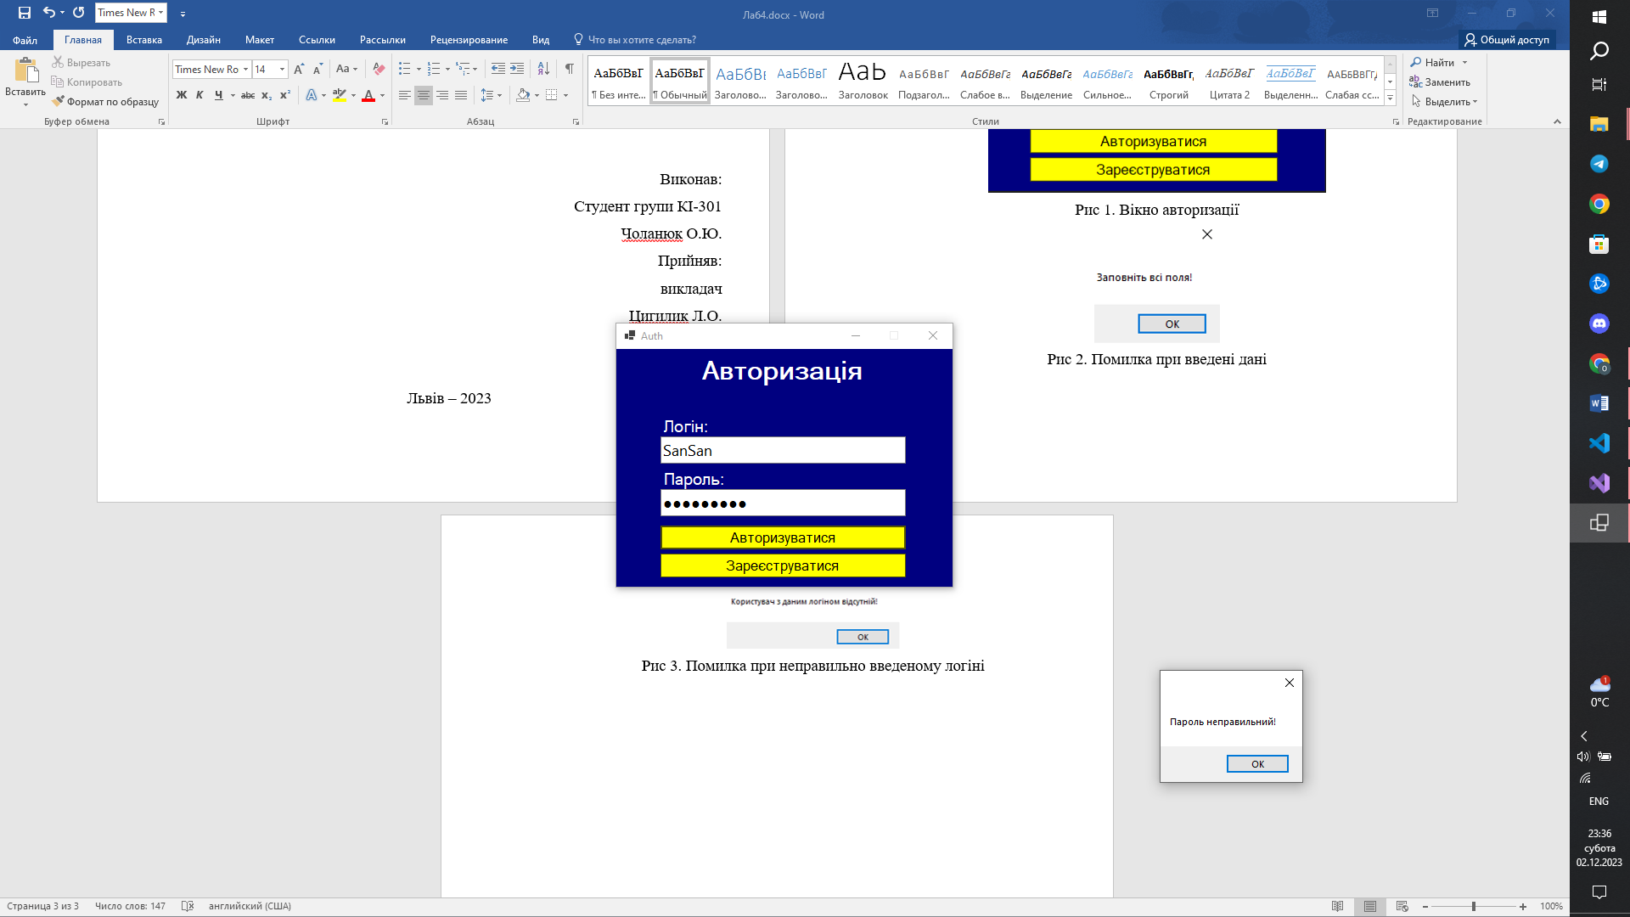

Рис 4. Помилка при неправильно введеному паролі

Вікно реєстрації

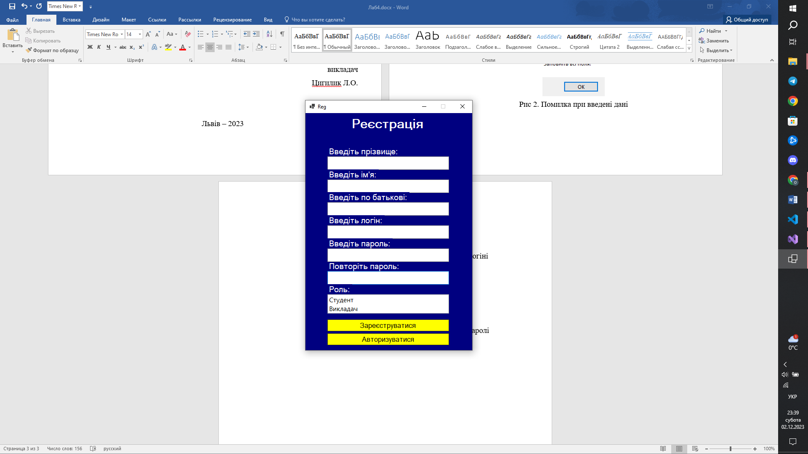

Рис 5. Вікно реєстрації

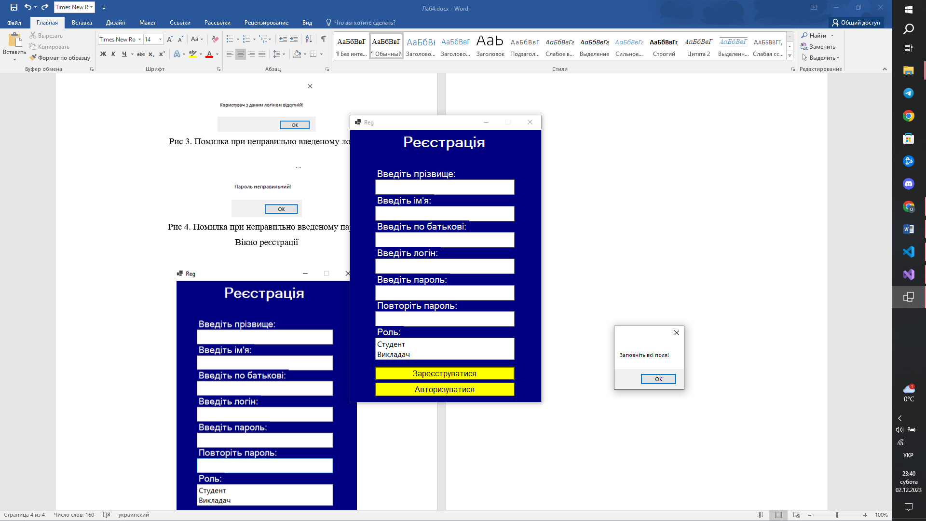

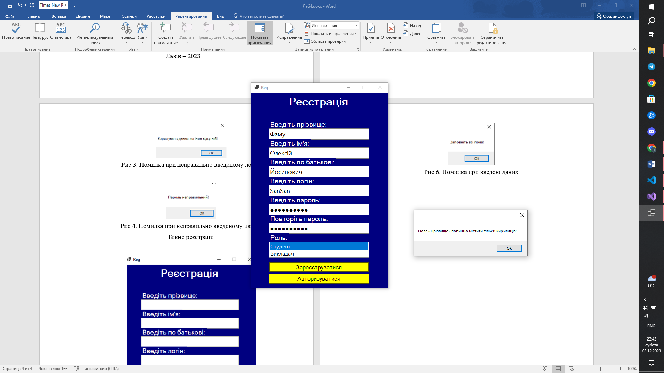

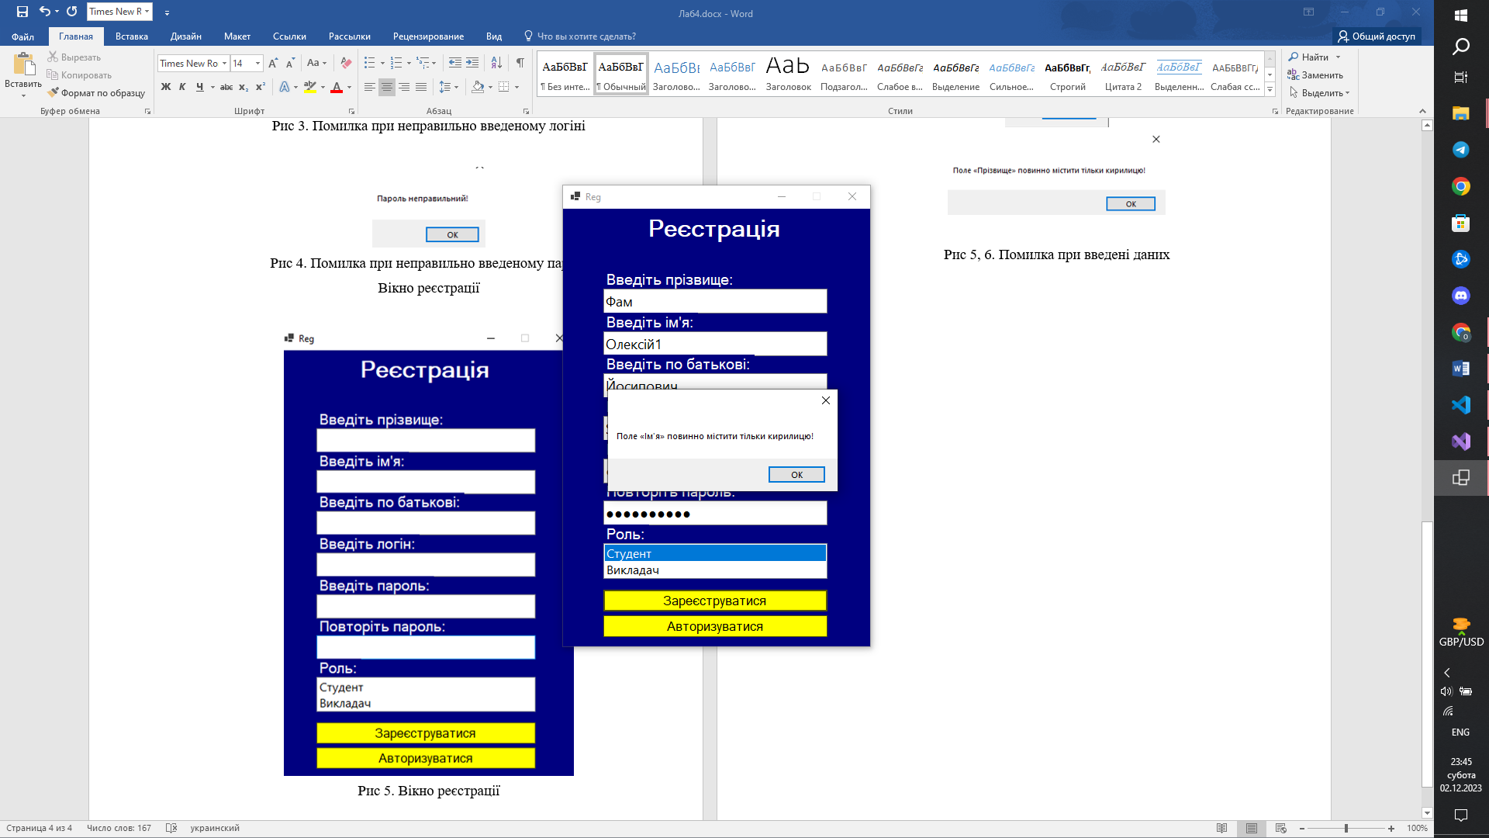

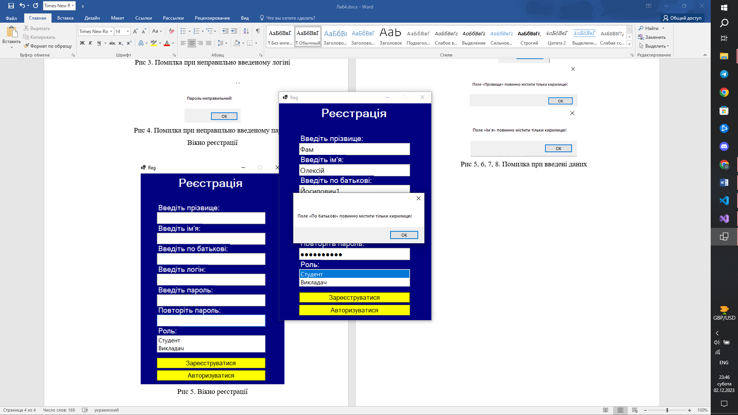

Рис 6, 7, 8, 9. Помилка при введені даних

Вікно пошуку й створення курсу

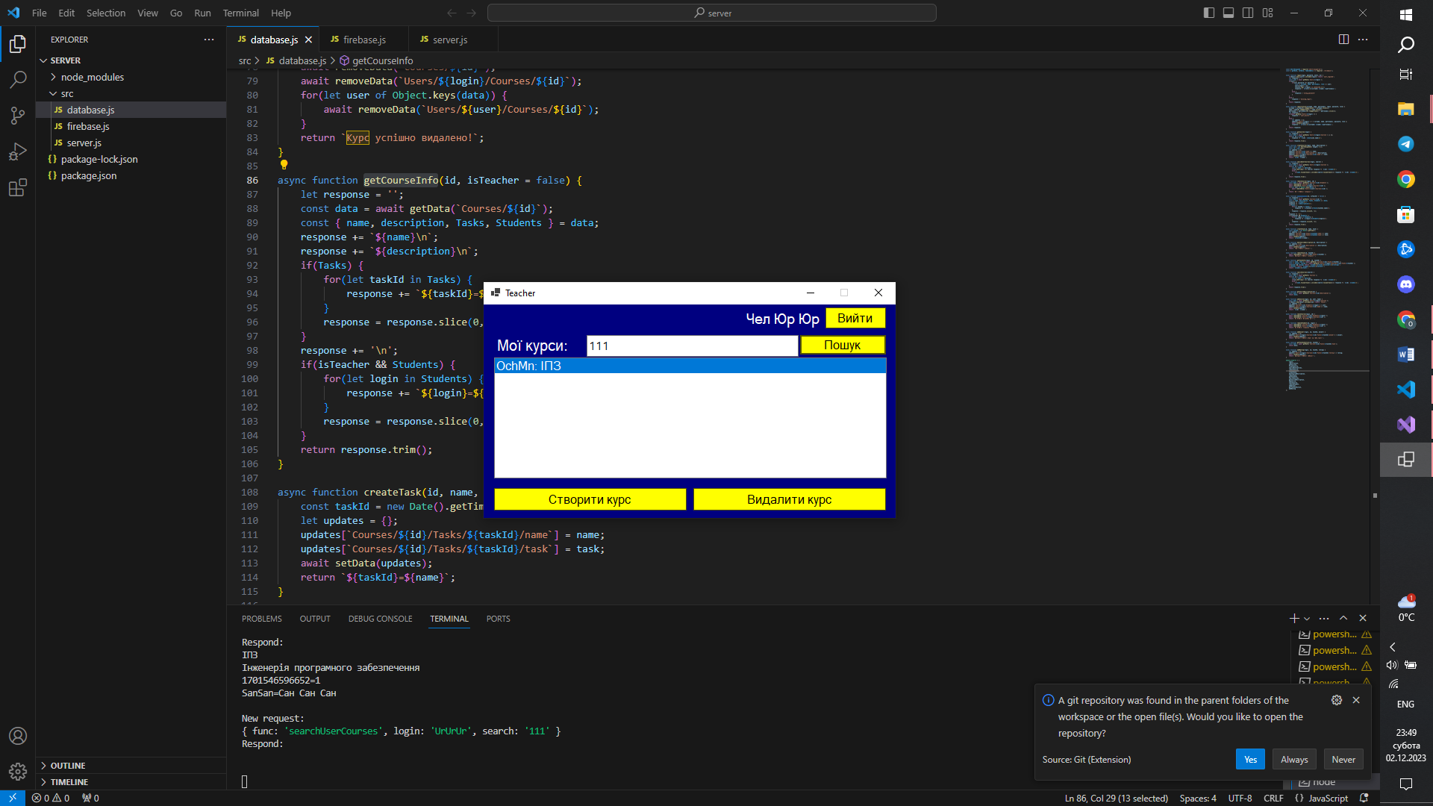

Рис 10. Вікно пошуку й створення курсу

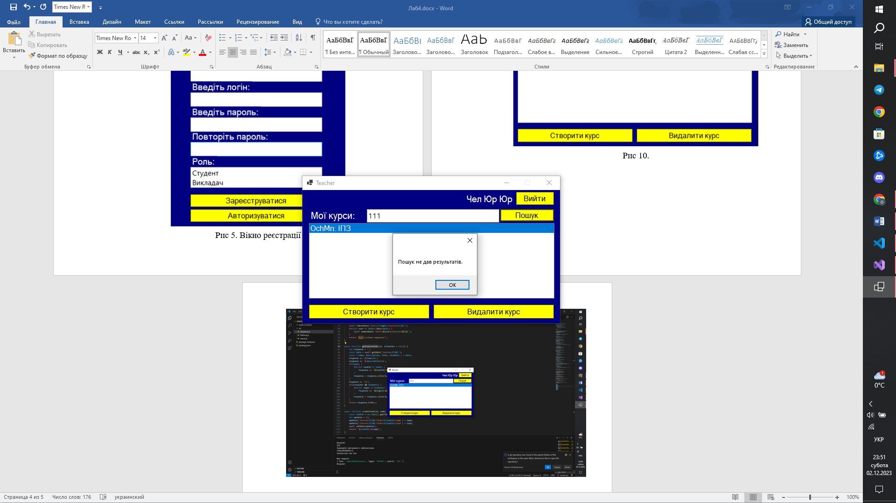

Рис 11. Помилка при пошуку курсу

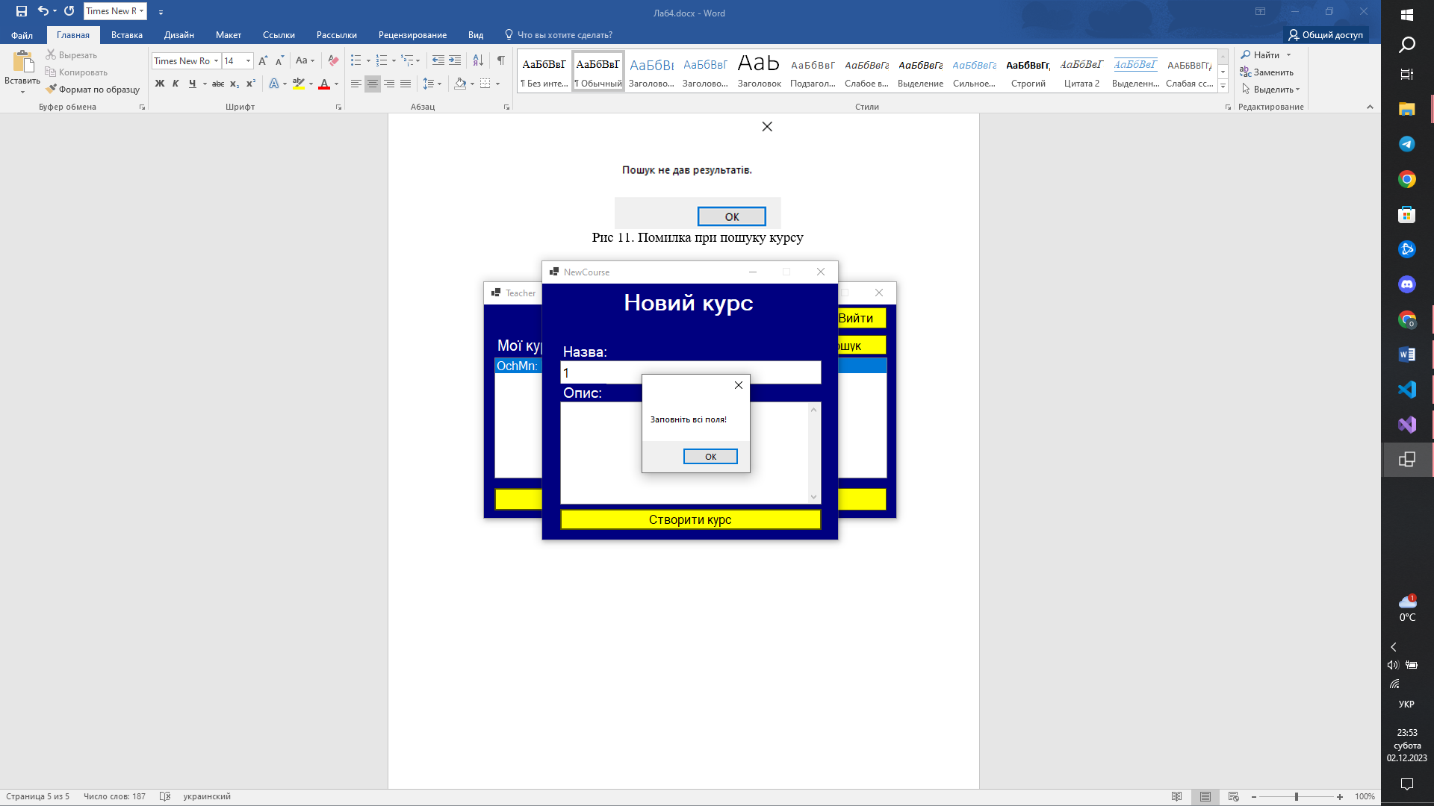

Рис 12. Помилка при створенні курсу

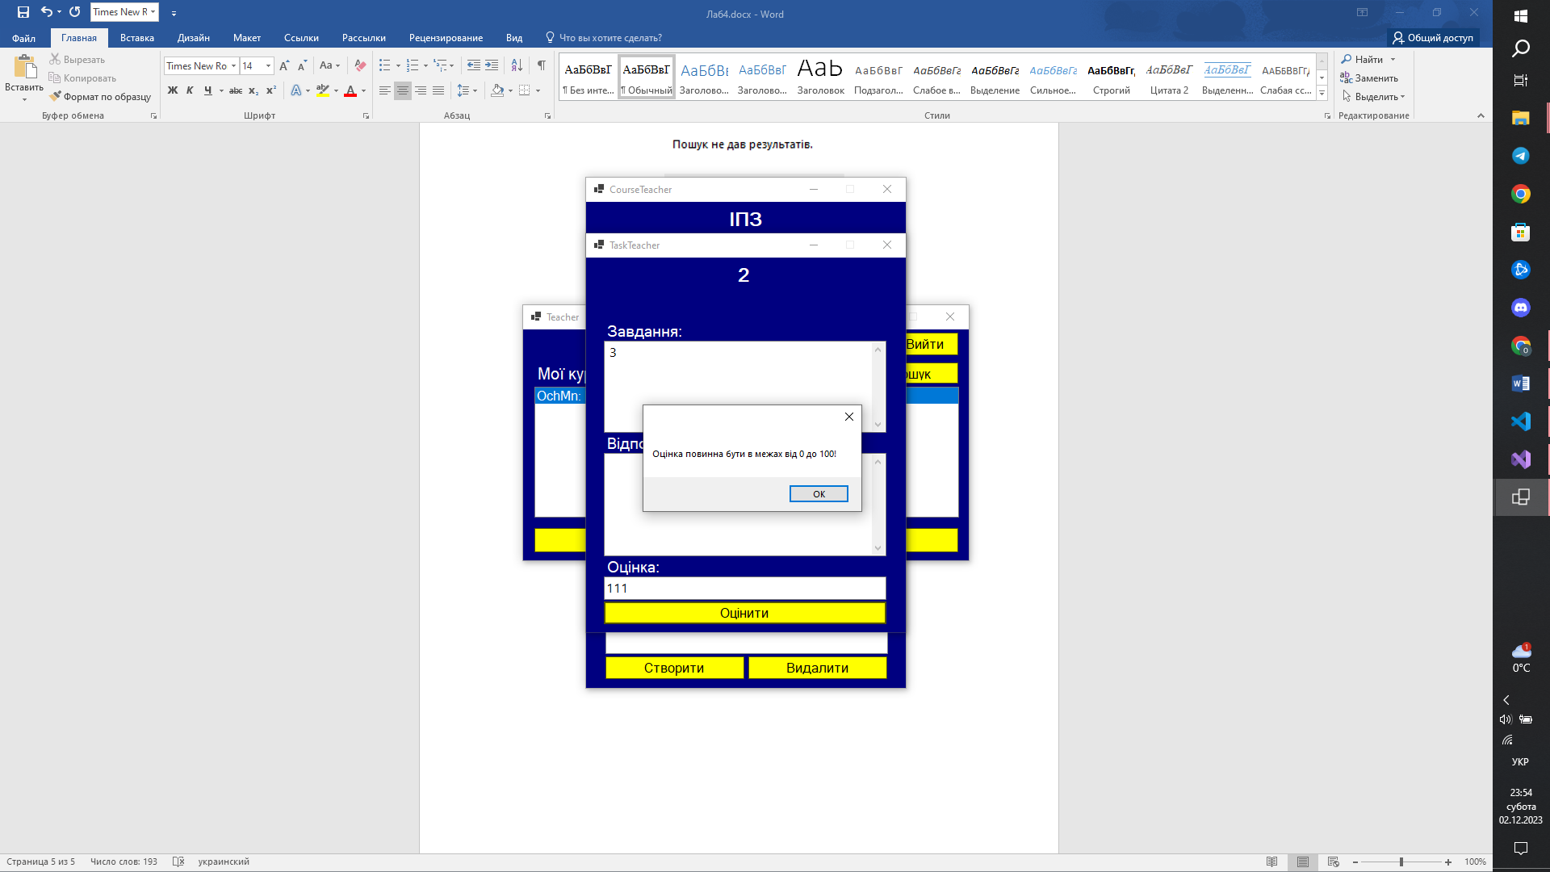

Рис 13. Помилка при оцінюванні завдання

Висновки: На цій лабораторній роботі я завершив розробку своєї системи, додав весь необхідний функціонал у клієнтську та серверну частини, провів тестування системи, навів покроковий приклад роботи системи.